ハ イ キ ン グ 活 動 計 画 書 （届）
年 月 日
国立若狭湾青少年自然の家 所長 殿
利用団体名
代表者氏名
緊急連絡先

下記の要領により、ハイキング活動を行いますので届けます。なお、活動中の傷害等については、当方で責任を持ちます。
記
活動予定時間 |  | 月 日  出発予定時間 時 分 到着予定時間 時 分
活動コース |  | □モデルコース① □モデルコース② □モデルコース③
 |  | 独自コース【 】
人 員 |  | 活動予定者 |  |  | 指導者 |  |  | 合計
 |  | 男性 | 女性 | 計 | 男性 | 女性 | 計
総括責任者
活動単位 | □全体で行動する □グループ別に行動する  （裏面に指導者の配置場所を記入してください）

施設記入欄 | ※以下の装備の確認  □ハイキングマップ □携帯電話  □団体本部の場所（ ） □熊鈴・無線（事務室へ提出時）

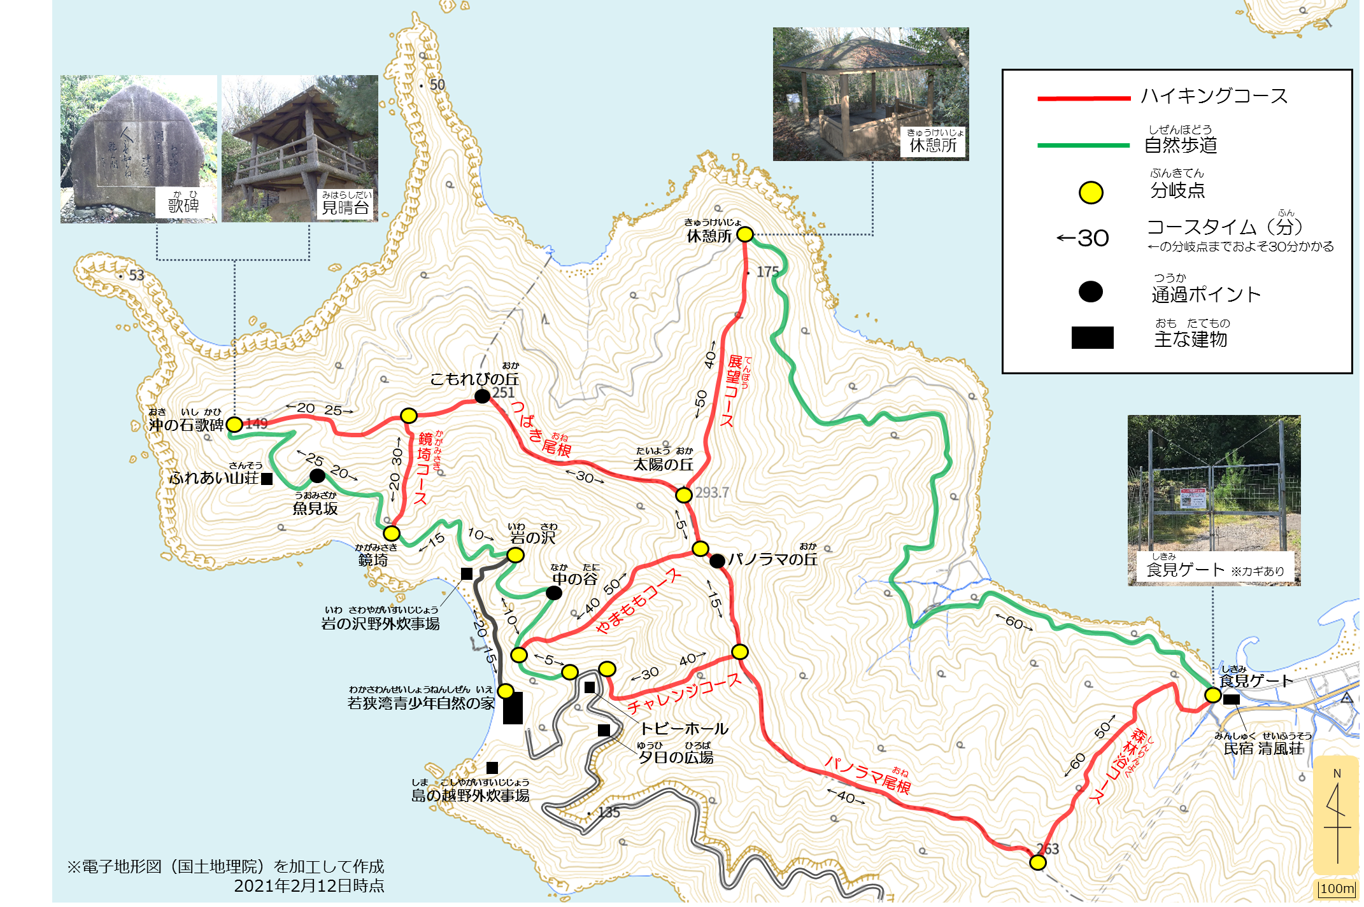
指導者の配置場所を○で囲んでください

